Szakítóvizsgálat kiértékelése
Lapos, hosszú arányos próbatest
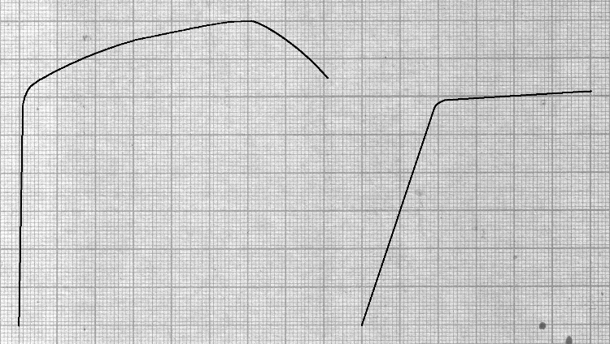
A próbatestet v mm vastag lemezből készítettük, a szélessége a vastagság 4-szerese volt. A vizsgálat során a nyúlást a jeltávon mértük. Két diagrammot rögzítettünk. A baloldali diagramot normál-, a jobboldalit finomnyúlásmérővel vettük fel. A jobboldali diagram csak a kísérlet kezdeti szakaszát mutatja. A baloldali diagramm vízszintes léptéke x mm/mm, a jobboldalié y mm/mm. A függőleges lépték mindkét diagrammon z N/mm. A szakadás helyén a próbatest szélessége és vastagsága egyaránt az eredeti méret c -szeresére csökkent.
A méret és a léptékek konkrét értékeit az alábbi táblázat tartalmazza. Önnek azt a sorszámú adatsort kell használnia, ahányadik napján született a hónapnak.
tipus | v | x | y | z | c |  | tipus | v | x | y | z | c
 | mm | mm/mm |  | N/mm |  |  |  | mm | Mm/mm |  | N/mm
1 | 6 | 0,5 | 0,012 | 310 | 0,76 |  | 17 | 10 | 0,8 | 0,02 | 2500 | 0,78
2 | 5 | 0,45 | 0,012 | 250 | 0,77 |  | 18 | 5 | 0,4 | 0,012 | 730 | 0,79
3 | 10 | 1 | 0,023 | 1000 | 0,75 |  | 19 | 10 | 0,6 | 0,024 | 3000 | 0,81
4 | 10 | 1 | 0,013 | 1000 | 0,77 |  | 20 | 8 | 0,5 | 0,02 | 2000 | 0,81
5 | 4 | 0,3 | 0,01 | 175 | 0,75 |  | 21 | 8 | 0,55 | 0,02 | 2000 | 0,8
6 | 8 | 0,75 | 0,02 | 700 | 0,77 |  | 22 | 5 | 0,25 | 0,013 | 800 | 0,82
7 | 6 | 0,5 | 0,016 | 420 | 0,76 |  | 23 | 10 | 0,5 | 0,028 | 3500 | 0,82
8 | 5 | 0,4 | 0,008 | 300 | 0,78 |  | 24 | 6 | 0,3 | 0,0175 | 1300 | 0,83
9 | 5 | 0,5 | 0,008 | 300 | 0,75 |  | 25 | 4 | 0,2 | 0,012 | 600 | 0,83
10 | 6 | 0,6 | 0,01 | 460 | 0,76 |  | 26 | 5 | 0,25 | 0,0165 | 1000 | 0,84
11 | 8 | 0,7 | 0,025 | 850 | 0,75 |  | 27 | 4 | 0,18 | 0,013 | 650 | 0,84
12 | 4 | 0,35 | 0,007 | 215 | 0,78 |  | 28 | 6 | 0,25 | 0,02 | 1500 | 0,85
13 | 8 | 0,8 | 0,014 | 860 | 0,77 |  | 29 | 8 | 0,5 | 0,03 | 3000 | 0,85
14 | 6 | 0,5 | 0,013 | 600 | 0,79 |  | 30 | 5 | 0,2 | 0,02 | 1220 | 0,86
15 | 4 | 0,25 | 0,008 | 400 | 0,8 |  | 31 | 4 | 0,15 | 0,016 | 800 | 0,86
16 | 8 | 0,6 | 0,016 | 1600 | 0,78
(A baloldali diagram görbe alatti területe 5882 mm². A méretek leolvasásához ne használjon vonalzót, az ábra milliméter beosztását vegye figyelembe.)
A mellékelt feladatlap felhasználásával végezze el a mérés kiértékelését!

1. feladat – BAGAT11NNC Név: ………………………………….
Neptun kód, vagy a feladat sorszáma:

A szabványos anyagjellemzők számítása:
 | A számítás menete | Eredmény
Egyezményes folyáshatár, R_{p0,2}
Szakítószilárdság, R_{m}
Szakadási nyúlás, A₁₀
Kontrakció, Z

Egyéb jellemzők (1)
 | A számítás menete | Eredmény
Kontrakciós szilárdság, R_{u}
Egyenletes nyúlás, A_{e}

Egyéb jellemzők (2)
 | A számítás menete | Eredmény
Valódi feszültség az egyenletes nyúlás határán, R’_{m}
Rugalmassági modulusz, E

Egyéb jellemzők (3)
 | A számítás menete | Eredmény
A rugalmas alakváltozási munka a szakadás pillanatában, W_{e}
A maradó alakváltozási munka a teljes vizsgálat során , W_{p}

